Задача 1.
Больной А., 34 лет поступил с жалобами на тотальную безболевую макрогематурию с червеобразными сгустками. Из анамнеза: заболел 6 часов назад, когда впервые отметил вышеописанные жалобы. Бригадой скорой помощи доставлен в ГКБ №7, куда был госпитализирован для обследования и определения дальнейшей тактики лечения. Анамнез жизни без особенностей. При физикальном обследовании, каких либо отклонений не выявлено.

Что нужно предпринять в первую очередь для выявления источника кровотечения?

Для какого заболевания характерны червеобразные сгустки?

Тактика лечения?
Задача 2.
Больной У., 62 лет поступил с жалобами на тотальную безболевую макрогематурию с бесформенными сгустками, резь при мочеиспускании. Из анамнеза: последние 6 месяцев отмечает эпизодическое появление крови в моче с бесформенными сгустками. Не обследовался, не лечился. В течение последнего месяца периодически отмечал резь при учащенном мочеиспускании. Анамнез жизни без особенностей. При физикальном обследовании выявлено умеренное увеличение простаты. В анализах крови без патологических изменений. В анализе мочи – эритроциты 20-30 в поле зрения. На обзорном снимке теней, подозрительных на конкременты не выявлено.

Какие заболевания могут вызвать тотальную безболевую макрогематурию с бесформенными сгустками?

Какие методы исследования позволят уточнить диагноз?

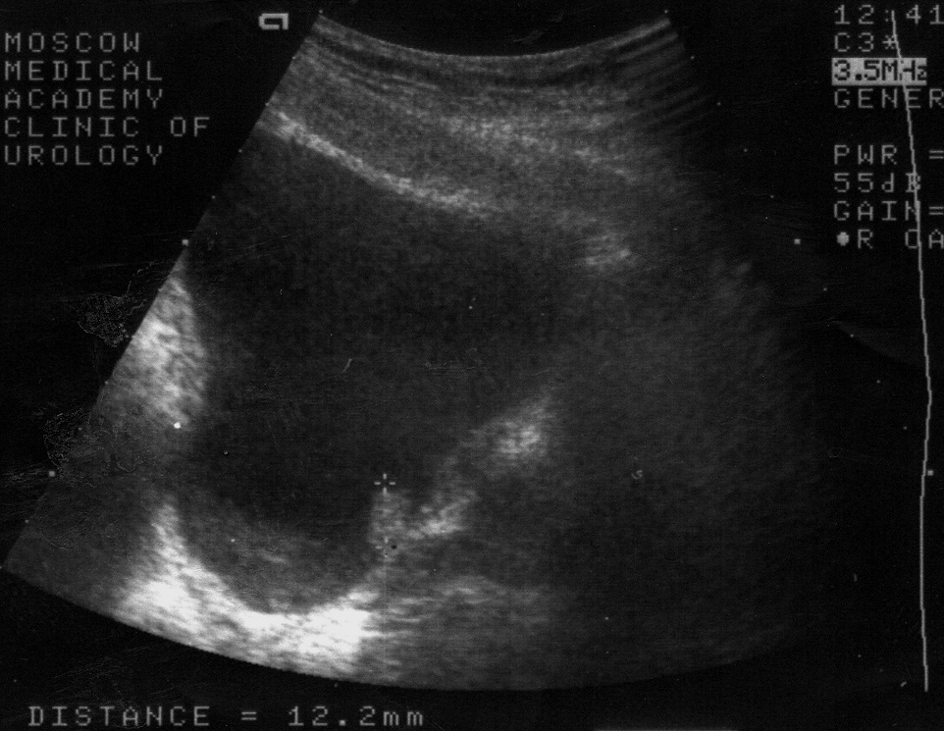
При УЗИ на левой боковой стенке мочевого пузыря выявлено новообразование до 1,5 см в диаметре.

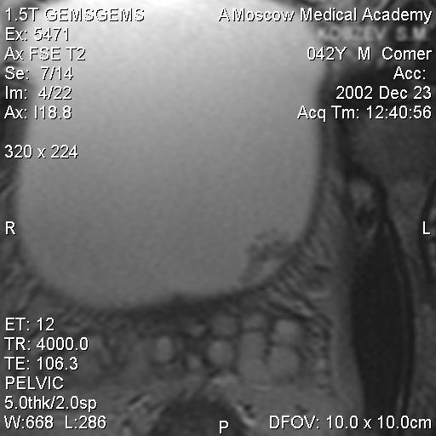
При МРТ на левой боковой стенке обнаружена опухоль размерами 15,6 х 8,6 мм без признаков инвазии, активно накапливающая контрастный препарат.
Ваша тактика лечения?
Задача 3.
Больной С., 45 лет, обратился с жалобами на периодически возникающие эпизоды тотальной безболевой макрогематурии с бесформенными сгустками. Из анамнеза известно, сто пациент в течение 20 лет работал на химическом производстве. При физикальном обследовании, каких либо отклонений не выявлено. В анализах крови отмечается снижение уровня гемоглобина до 100 г/л. В анализах мочи без патологических изменений.
О каком заболевании следует думать?

Какие диагностические методы и в какой последовательности следует провести для установки диагноза?

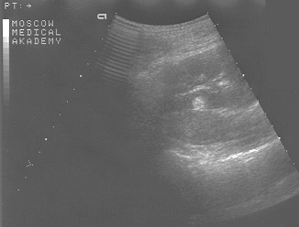

Фармакоэхограмма правой почки. В лоханке определяется опухоль.

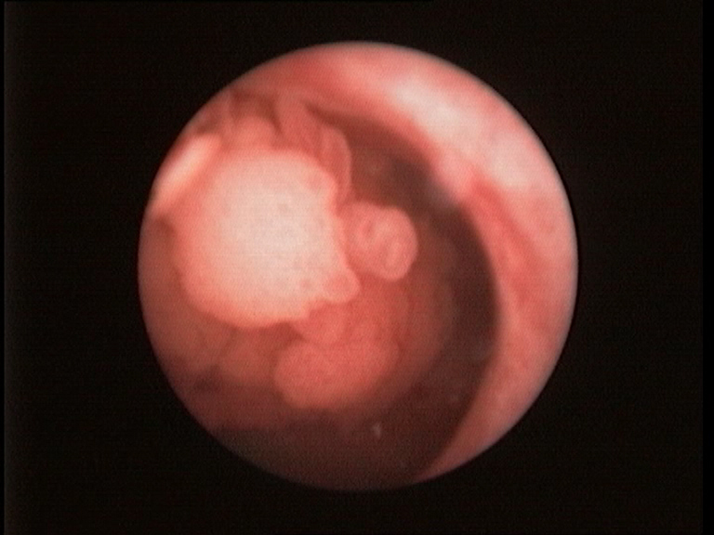

Уретеропиелоскопия. Определяется нежноворсинчатое образование в лоханке правой почки.

Лечебная тактика?

